Викторина на закрепление темы «Посуда»
Взрослый: - Всю неделю мы с тобой изучаем посуду, поэтому сегодня я хочу посмотреть, что ты запомнил и приготовила для тебя небольшую викторину. Поиграем? (Да)
Задание 1. Проверим, знаешь ли тыдля чего каждый предмет посуды предназначен.
Игра «Подбери предмет»
• Режут чем? (ножом)
• Суп едят чем? (Ложкой)
• Чай пьют из чего? (Из чашки)
• Кашу едят из чего? (Из тарелки)
• Суп варят в чём? (В кастрюле)
• Чай заваривают в чём? (В чайнике)
• Трут морковь на чём? (На тёрке)
• Сахар кладут куда? (В сахарницу)
• Кофе наливают из чего (Из кофейника)
• Сок пьют из чего? (Из стакана)
• Суп в тарелку наливают чем? (Поварёшкой)
• Картофельное пюре едят чем? (Вилкой)
• Жарят в чём? (В сковороде)

Задание 2. А вот и ещё одно задание для тебя. Игра «Скажи наоборот», я буду называть какой бывает посуда, а то будешь называть противоположное качество.
Посуда бывает:
Хрупкая – (прочная),
Широкая – (узкая),
Низкая – (высокая),
Мелкая – (глубокая),
Маленькая – (большая),
Белая – (чёрная),
Толстая – (тонкая),
Тупая – (острая),
Мокрая – (сухая),
Горячая – (холодная),
Чистая – (грязная),
• А теперь назови хрупкую посуду (стакан, тарелка, чашка)
• Острую (вилка, нож)
• Прочную (кастрюля, чайник, ложка)
• Широкую (тарелка, кастрюля, сковорода)
- Теперь давай отдохнем немного.

Физкультминутка
Точим нож! Точим нож! Будет он хорош.
Будет резать он припасы: масло, сало, хлеб, колбасы.
Помидоры, огурцы….
Угощайтесь, молодцы!
А теперь ты можешь встать, руки медленно поднять.
Пальцы сжать , потом разжать.
Руки вниз и так стоять, наклониться вправо, влево
И берись скорей за дело!

Задание 3. Игра «Какая посуда» (с мячом)
Кувшин из глины какой? – глиняный.
Стакан из стекла какой? - стеклянный.
Кастрюля из металла какая? – металлическая.
Сковорода из чугуна – чугунная.
Пиала из керамики – керамическая.
Тарелка из пластмассы – пластмассовая.
Бокал из хрусталя – хрустальный.
Ложка из дерева – деревянная.
Чашка из фарфора – фарфоровая.

Задание 4. Посуда любит, когда её называют ласково. Поэтому сыграем в игру «Назови ласково»
Блюдце – блюдечко;
Тарелка – тарелочка;
Стакан – стаканчик;
Кастрюля – кастрюлька;
Сковорода – сковородочка;
Бокал – бокальчик;
Пиала – пиалочка;
Поварёшка – поварёшечка;
Ложка- ложечка;
Вилка- вилочка;
Самовар – самоварчик.

Задание 5. И самое сложное задание. Я предлагаю нам с тобой полепить. Помнишь мы рисовали с тобой чашку и чайник? Давай слепим их (можно слепить еще и сахарницу). Но для начала разомнем пальчики.

Пальчиковая гимнастика «Посуда»
Раз, два, три, четыре, | Попеременно ритмично ударяют кулачок об кулачок и хлопают в ладоши
Мы посуду перемыли: | Одна ладонь скользит по другой
Чайник, чашку, ковшик, ложку  И большую поварешку. | Загибают пальчики, по одному, на каждое название посуды.
Мы посуду перемыли. | Одна ладонь скользит по другой
Только чашку мы разбили,  Ковшик тоже развалился,  Нос у чайника отбился,  Ложку мы чуть-чуть сломали. | Снова загибают пальчики
Так мы маме помогали | Попеременно ритмично ударяют кулачок об кулачок и хлопают в ладоши

- Для лепки нам понадобится пластилин разных цветов, клеенка, чтобы не пачкать стол и, если нужно будет, то можешь пользоваться стекой. (Инструкция как лепить в Приложении 1).
После лепки подведение итогов:
- Всю неделю мы с тобой говорим о посуде, вспомни что больше всего тебе понравилось делать? Какие игры запомнились? А что было самым трудным за неделю?
- Ты молодец, отлично потрудился!

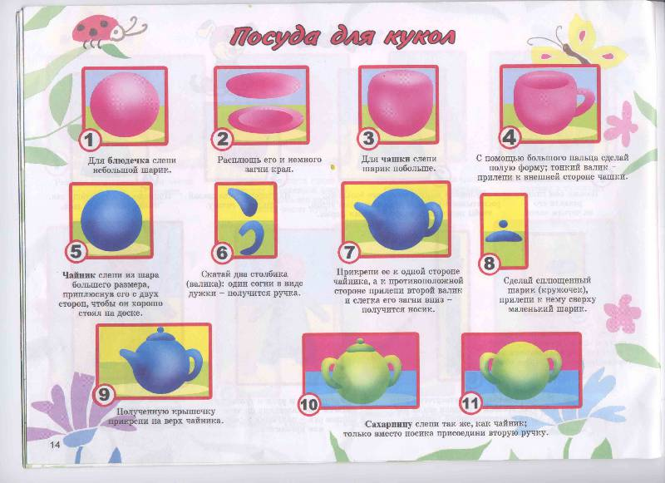
Приложение 1
- Для блюдечка слепи небольшой шарик.
- Расплющь его и немного загни края.
- Для чашки слепи шарик побольше.
- С помощью большого пальца сделай полую форму; тонкий валик прилепи к внешней стороне чашки.
- Чайник слепи из шара большего размера, приплюснув его с двух сторон, чтобы он хорошо стоял на доске.
- Скатай два столбика (валика): один согни в виде дужки – получится ручка.
- Прикрепи её к одной стороне чайника, а к противоположной стороне прилепи второй валик и слегка его загни вниз – получится носик.
- Сделай сплющенный шарик (кружочек), прилепи к нему сверху маленький шарик.
- Полученную крышечку прикрепи на верх чайника.
- Сахарницу слепи так же, как чайник, только вместо носика присоедини вторую ручку.

Ждем ваших работ!!!

Используемые интернет-источники:
https://www.maam.ru
https://yandex.ru/

